揭露华人反华记者的师太、新秀及其堕落的根源

[有理儿有面](javascript:void(0);)

**有理儿有面**

微信号 youli-youmian

功能介绍 你说是不是

2022-12-07[原文](https://mp.weixin.qq.com/s?__biz=Mzg3MjEyMTYyNg==&mid=2247576908&idx=2&sn=9ba305c88f065e4707d5c1d39a2711e6&chksm=cef7f939f980702f9385c5f671c956ab57c813e6a87b7f3ca711a301a0fe4da5b4c61f3859cc&scene=27#wechat_redirect&cpage=224) 发表于

收录于合集





**全文共4823字，图片6张，预计阅读时间为17分钟。**

**文章转载自观察者网，作者戴雨潇。**



▼

日前北京、上海、广州等几个大城市出现了画风明显不同于以往的聚众闹事，其中不乏港台腔、洋面孔。闹事者还建立了多个「联络群」，勾结境外势力搞起了典型的颜色革命。

西方媒体当然不会放过这个机会。美国《纽约时报》的专栏作者袁莉很快发表了一篇对参加闹事者的「访谈」，大肆渲染了几个闹事者在担惊受怕中的「勇敢」形象。《纽约时报》的驻华记者王月眉将违法的抗议活动称为「守夜」。CNN 驻亚洲记者甘露纯和王诗琳也撰写报道歌颂「呼唤自由的年轻人」。

值得一提的是，上面这四位媒体人都是华人女性，她们长着中国人的面孔、流着中国人的血液、说着中国人的语言，但是却以抹黑中国为职业。按理说人类作为一种群居动物，拥有共情能力，人们天然地会对同类感到亲近。为什么会有这么多给西方媒体打工的华人以反华为己任，这个现象还是很值得探讨的。

**一、华人反华记者的「灭绝师太」——袁莉**

华人反华记者的典型就是《纽约时报》的专栏作者袁莉。此人于宁夏出生国内长大，还曾经在新华社当了6年记者。2002年，她被国家公派出国留学，先后在美国哥伦比亚大学和乔治华盛顿大学分别取得新闻学和国际关系学硕士学位。到了2004年，袁莉却抛弃祖国移民了，她起初加入了《华尔街日报》报道电信业和移动互联网。2008年，袁莉到中国担任《华尔街日报》中文网主编，之后的7年时间里都在北京写文章骂这个生养她的国家。2015年，袁莉跳槽到《纽约时报》成为专栏作家，开始常驻香港。

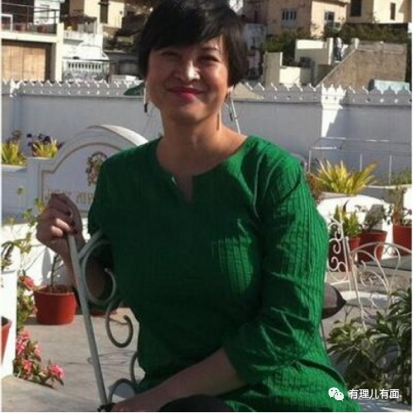

在中国出生长大并曾担任新华社记者的著名反华媒体人袁莉

袁莉反华可谓不遗余力，一切和中国擦边的国际新闻或者中国国内的热点议题都可以被她拿来用作抹黑中国的材料。我概括列举一部分她的奇文让大家欣赏一下：

国内禁止艺人展露纹身，她写文章说中国「对快乐开战」；

美国无端打压华为，她写文章说华为的「共产主义文化」妨碍它「被西方认可」；

内地年轻人不同情香港暴徒，她写文章说中国人「根深蒂固的信念」是「为了经济增长可以牺牲个人权利」；

中国官方媒体批评香港的地产霸权破坏民生，她写文章说中国利用「斗地主」来使香港屈服；

......

新冠疫情爆发后袁莉更是火力全开：

疫情爆发之初地方出现一定的慌乱无措，她写文章说中国「稳定的外表下出现裂痕」；

2020年夏天国内疫情基本消退的时候，她写文章指责中国是「迅速遗忘灾难」的「失忆之国」；

到了去年年初绝大部分中国人的生活完全恢复正常，她写文章称中国人现在可以相对自由活动的「代价」是「失去其他几乎所有的自由」；

等等等等。

袁莉的文章几乎囊括了所有西方媒体反华论述的主要范式。总结一下大概可以归结为以下三类：如果中国实行了和西方不一样的政策，那么就直接认定中国是错的；如果政策执行的过程中出现了哪怕一点的负面效果，那么就以偏概全无限放大反对的声音，用利益受损的极少数人代替全部中国人民，下结论政策是错误的；如果政策执行的结果无可挑剔，人民都很满意，那么就质疑中国的数据或者指控中国人都被洗脑了。反正无论如何都是中国的错。

**二、华人反华记者的「后起之秀」**

除了袁莉这类「河殇一代」的人之外，很多年轻的反华华人「新星」正在冉冉升起。例如从2019年开始担任《纽约时报》中国通讯记者的秦颖（Amy Qin）。此人屡次抹黑我国的港、台和新疆政策。2020年，中国吊销了秦颖的驻华记者证件并令其限期离境，但是在那以后她又被发现再次出现在了北京。去年6月，秦颖参与撰写文章，借助专访武汉病毒研究所石正丽的机会为美国政府的「新冠病毒来自实验室泄漏论」带节奏。今年8月起，秦颖的报道重心转向了美国国内新闻，其工作地点也改成了华盛顿特区。

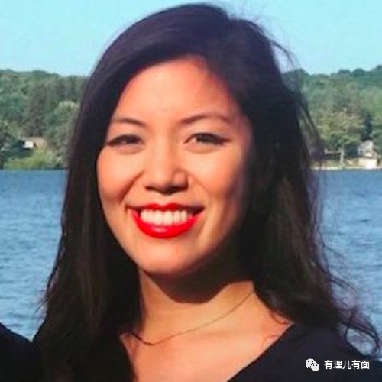

《纽约时报》记者秦颖（Amy Qin）

《纽约时报》接替秦颖的驻华记者为美籍华人王月眉（Vivian Wang）。她在今年春天之前在香港报道中国新闻，此后常驻北京撰写反华报道。王月眉是一位十分高产的媒体人，从去年6月到今天的530多天里，她写了100篇关于中国的文章。平均每5天就能制造出一篇反华报道。她在香港期间大部分文章着重描写中国如何破坏香港的「自由」和「民主」，到北京之后开始大肆抹黑内地的防疫政策和我国的领导人，其反华的范式与上文介绍的袁莉有很多相似之处。

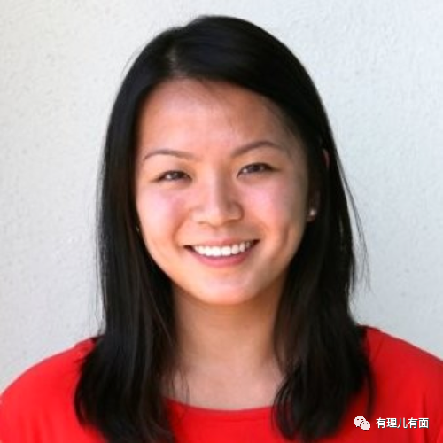

《纽约时报》记者王月眉（Vivian Wang）

相比驻香港的袁莉，王月眉最主要的优势在于她人一直生活在北京，「近水楼台先得月」，可以零距离的接触内地的社会。她的反华文章中有较大的篇幅用于描写某个特定的「内地老百姓」的生活状况和个人情绪，借此引出她想要放大的「民意」。例如关于疫情的报道，她在很多篇文章中记录了「餐馆老板」「市场摊贩」或「个体户」的观点，以推动「抗疫影响民生」的政治议题。

王月眉还会积极利用新技术，与《纽约时报》「视觉调查团队」合作制造了很多影像资料丰富的反华报道。例如在10天前的一篇报道中王月眉与出生于武汉的另一名反华华女肖慕漪等人摘出10段国内防疫的视频，制作了详细的图解和文字描述，让读者感受到什么叫「一刀切」。以断章取义的方式利用个别地方的僵化防疫措施抹黑中国整体的防疫政策。

同样是美籍华人的《洛杉矶时报》和《经济学人》驻中国记者苏奕安（Alice Su）在北京大学燕京学院取得硕士学位后不久就开始活跃从事反华活动，她曾屡次制造关于新疆的谣言，两年前还因为在内蒙古从事非法活动被当地警方拘留和驱离，郑州暴雨期间苏奕安被发现又回到中国收集负面素材。她抹黑中国防疫的报道在去年获得了美国「奥斯本 · 埃利奥特亚洲杰出报导奖」。

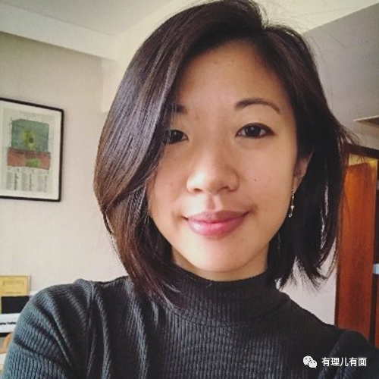

《经济学人》驻中国记者苏奕安（Alice Su）

出生于甘肃、随后移民澳大利亚的许秀中（Vicky Xu）在担任反华智库「澳大利亚战略政策研究所」（ASPI）的「研究员」期间捏造了污蔑新疆「强迫劳动」的著名「报告」。

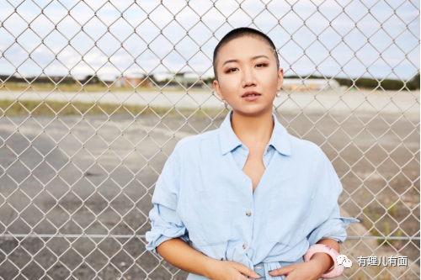

澳大利亚战略政策研究所研究员许秀中（Vicky Xu）

还有屡次撰写文章攻击中国扶贫、防疫和港台政策的英国《金融时报》和美国全国公共广播电台（NPR）驻中国记者冯哲芸（Emily Feng）、曾在澎湃新闻工作过3年的德国之声、《纽约时报》和《外交政策》供稿者刘文（Tracy Liu）；CNN北京分社社长蒋欣（Steven Jiang）；CNN中国记者甘露纯（Nectar Gan）等等。本文篇幅所限不一一列举。

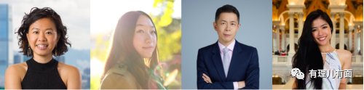

反华媒体人冯哲芸（Emily Feng）、刘文（Tracy Liu）、蒋欣（Steven Jiang）和甘露纯（Nectar Gan）

**三、华人反华的历史文化根源**

汇总分析一下可以发现，这些供职西方媒体的华人有几个明显的共同点：第一、大部分出身西方名校的新闻和传播专业，并且语言能力过关，基本都能熟练使用中英双语，其中不少人双语都达到了母语水平；第二、意识形态非常强硬、鲜明和同质化，反华的热情让很多白人都望尘莫及；第三、绝大部分是女性。

关于第一点，我们要正视中国新闻业发展的现状。目前来讲我国的媒体在报道的深度和广度、派驻海外的人员规模以及从业者薪资待遇等方面相比美英等西方传统强国都有较大的差距。这就意味着西方学校新闻传播科班出身的人更容易在西方找到对口的工作，而不像理工医商等领域的留学生或华人可以选择回到中国继续从事本行业的工作。

第二点，意识形态的问题。西方的新闻传播领域有着极为鲜明的西方中心主义色彩，这点众所周知，国内的情况则比较复杂。新中国成立之后，我们出于社会主义建设的需要，取消了与传播研究密切相关的社会学、政治学等专业，设立了阶级性和工具性较强的新闻学。80年代后，传播学随着社会学等西学一并复兴，强调「传播者与受众之间平等的交往作用」的西方传播理论进入国内，整个新闻传播行业也出现了疏离新中国的文化政治、淡化社会主义文化领导权的倾向，直到近些年来才逐渐改善[1]。也就是说，无论国内外的新传专业都是在为西方中心主义思想培养护教者。我们也就不难理解为什么一些国内从业多年的媒体人或者新传专业的毕业生到了西方反华如此得心应手了。

第三点，在反华的华人记者女性占了压倒性的多数，我们当然可以把部分的原因归结为一些女性的「慕强心理」以及女性（尤其是年轻女性）普遍比男性更加倾向自由主义的统计结果[2][3]。但是我们也应当注意到女性在学校的学习成绩以及语言学习能力平均要略强于男性[4][5]。这就意味着存在一部分男性不是不想反华，而是没有得到合适的平台施展。

继续往深了挖掘，部分中国人的这种「逢中必反」的逆向民族主义思想也不是当代的新发明。自从1840年西方列强的坚船利炮打开了中国的国门开始到现在，中国的知识界和思想界就从未停止进行自我反省乃至自我仇恨。

**四、中国的应对措施**

对于以上三点，我们应该如何应对？我认为现在国家的当务之急是将中国几千年历史的经验、中华优秀传统文化以及新中国70多年发展取得的成就进行系统性地归纳总结，形成一套可以和西方「自由民主」话术相抗衡的理论。这个事情不是几个人就能完成的，也许需要一代人甚至两代人的努力才能达成。但是至少我们应该开始着手做一些的工作了。

其次，我们应当大力发展立足本土、弘扬中华优秀传统文化和中国特色社会主义先进文化的新闻媒体，「讲好中国故事，传播好中国声音」。目前我国大部分新闻媒体在对外工作方面较为欠缺——对于国外重大社会事件和热点议题的报道基本都是来自于对西方媒体报道的二三手转述，一些官方媒体的对外部门不仅没有有效地向外国宣传中国的制度和文化，反而热衷于搬运国内的负面新闻给西方反华情绪推波助澜。

这点俄罗斯的 RT 就有很多地方值得我们学习。RT 深入一线对美国等西方国家社会的重要矛盾进行了充分的报道，较为全面深入地展示了矛盾各方的立场，一方面可以帮助俄罗斯和其他国家的人了解西方的情况，同时可以起到激化西方内部矛盾的作用，为俄罗斯的国家利益服务。

第三，我们应当对在华的反华记者和反华媒体采取相应的行动。针对西方媒体的污蔑和抹黑，我们一方面自然可以通过国内的新闻媒体予以驳斥，此外我们也应当在国家的行政和法律层面完善针对制造假新闻的外国媒体的惩罚措施。新加坡在这方面为我们树立了一个很好的榜样。

美国《纽约时报》的国际版曾经刊登文章称新加坡为李家「王朝」，李显龙就任总理是「父位子承」。新加坡国父李光耀认为文章会让读者误以为李显龙不是靠自己能力登上的总理之位，因此委托律师在新加坡法庭状告文章的作者和《纽约时报》公司诽谤，要求对方道歉，并索求名誉损害赔偿。最终事件以报纸刊登道歉声明并且赔偿李光耀父子11万美元了结。此前李光耀还曾状告美国彭博社、《华尔街日报》、英国经济学人等多家西方媒体20余次，未尝败绩。

2019年，新加坡《防止网络假信息和网络操纵法案》正式生效。法案规定新加坡内阁部长将有评断信息真假，并要求更正或撤下信息的绝对权力；对于恶意散播假信息，损害新加坡公共利益的个人最高可判10年有期徒刑和10万新加坡元罚款，不愿配合的媒体或企业则会面临100万新加坡元（约合500万元人民币）的罚款。

目前很多西方媒体屡次污蔑抹黑中国而无需承担任何法律责任，这一现状令人担忧。我们应尽快完善惩治假新闻的法律法规，并拿起法律的武器惩治造谣的西方媒体。上文中提到的秦颖和苏奕安为什么能在记者证被吊销、被当地执法部门逮捕驱逐之后再次回到中国继续从事反华事业，这都是匪夷所思的事情。我们应当明确的是，外国记者不是外交官，不享有外交豁免权及任何超国民待遇。对于长期在华从事反华工作的外国人，我们理应对其进行警告甚至永久驱逐。已有前科的反华分子理应被拒绝入境。

最后引用一段新加坡国父李光耀的言论作结：

「新加坡的国内事务是新加坡人的事。我们允许美国记者在新加坡报道新加坡给美国人。我们允许他们的媒体在新加坡运作，目的是为了了解外国人如何看待我们。但我们绝不能允许他们在新加坡扮演美国媒体在美国扮演的角色，即政府的监督者、对手和审问者。如果我们允许这样做，他们将彻底改变新加坡的社会，我怀疑我们的国家是否足够团结以抵御他们的挑拨。」

References:

[1] 李彬, 刘海龙. "20 世纪以来中国传播学发展历程回顾." 现代传播中国传媒大学学报 1 (2016): 32-43.

[2] Welch, Susan. "Are women more liberal than men in the US Congress?."  (1985): 125-134.

[3] https://www.americansurveycenter.org/featured_data/the-growing-political-divide-between-young-men-and-women/

[4] Zoghi, Masoud, Seyyed Ali Kazemi, and Ali Kalani. "The effect of gender on language learning."  2.4 (2013): 1124-1128.

[5] https://blog.lsi.edu/index.php/2018/05/are-women-better-learning-languages/

**图片源自网络**





**关注公众号：**

**有理儿有面**

**理   性｜   揭   秘｜   探   讨**







### 精选留言

用户设置不下载评论